2 *P /jZoJZy*

**Z^/2024**

**Správa Krkonošského národního parku Krkonošské muzeum v Jilemnici, Kostelní 75, 514 01 Jilemnice**

**tel. 481543041, e-mail** [kmiilemnice@krnap.cz](mailto:kmiilemnice@krnap.cz)

**Smlouva o zápůjčce**

podle § 659 - § 662 občanského zákoníku České republiky

mezi

Krkonošské muzeum Správy KRNAP v Jilemnici Kostelní 75, 514 01 Jilemnice

IČ: 00088455

zastoupeným: Bc. Davidem Ulrychem, vedoucím pracoviště (dále jen „půjčitel")

A

Obcí Dolní Branná Dolní Branná čp. 256 543 62 Dolní Branná

IČ: 00277738

zastoupená: Josefem Jiránkem, starostou obce (dále jen „vypůjčitel")

Půjčitel jako majitel movitých věcí:

**inv. č. U 610/1-16 Humoristické kresby Jiřího Šlitra,**

**v pojistné ceně**

**80 000 Kč**

přenechává touto smlouvou výše uvedené sbírkové předměty (dále jen „předmět výpůjčky"), vypůjčiteli do bezplatného užívání na dobu od 27. 6. 2024 do 15. 9. 2024.

**II.**

Předmět výpůjčky může být vypůjčitelem použit za účelem výstavním: „Jiří Šlitr

- obrazy", konané od 4. 7. 2024 do 31.8. 2024.

i

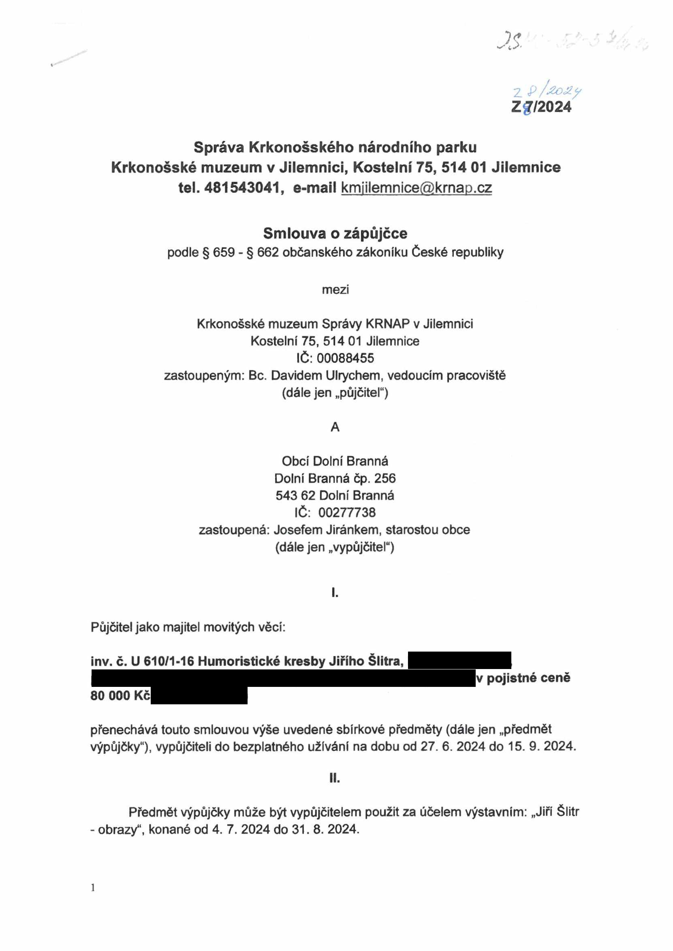

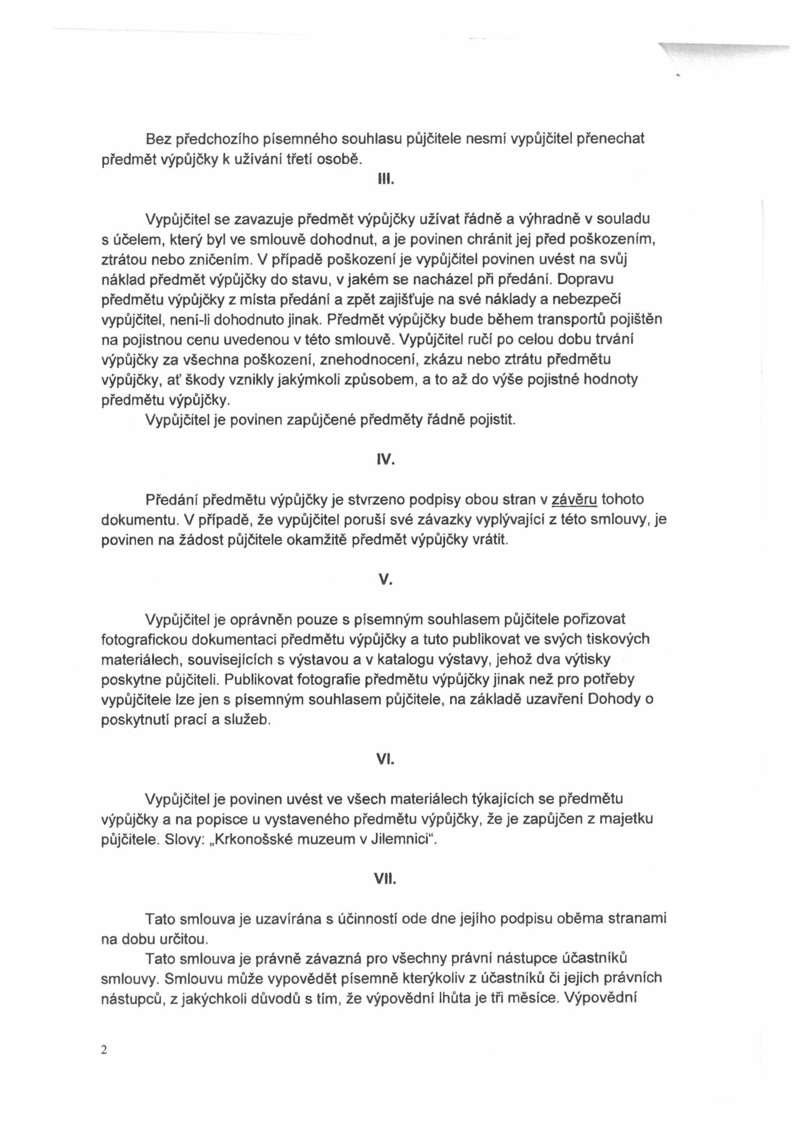

Ihůta počíná běžet prvého dne měsíce následujícího po doručení písemné výpovědi druhému účastníkovi.

**Vlil.**

Veškeré smluvní vztahy, které nejsou upraveny touto smlouvou, a veškeré smluvní vztahy vzniklé na základě této smlouvy se řídí občanským zákoníkem České republiky. Tato smlouva může být doplňována a měněna pouze písemnou formou po dohodě obou smluvních stran, jinak jsou veškeré změny či doplňky neplatné.

Smlouva byla sepsána ve dvou exemplářích o třech stranách a osmi stranách přílohy, které půjčitel a vypůjčitel obdrželi po jednom vyhotovení.

Tato smlouva vyjadřuje skutečnou a svobodnou vůli účastníků, jejichž zástupci smlouvu přečetli a s jejím obsahem souhlasí, což stvrzují vlastnoručními podpisy

Smlouva nabývá platnosti a účinnosti dnem jejího podpisu.

**Bc. David Uirych**

vedoucí Krkonošského muzea v Jilemnici

(půjčitel) (vypůjčitel)

Správa Krkonošského národního parku Krkonošsko muzeum

Kostelní 75. Jilemnice 514 01

IČ: 000 88 455 DIČ': CZ0008R455

V Jilemnici dne: 26. 6. 2024 Protokol o převzetí zapůjčovanýc

Předměty převzal:

Protokol o vrácení zapůjčovaných předmětů: Dne:

Předměty převzal:

3

